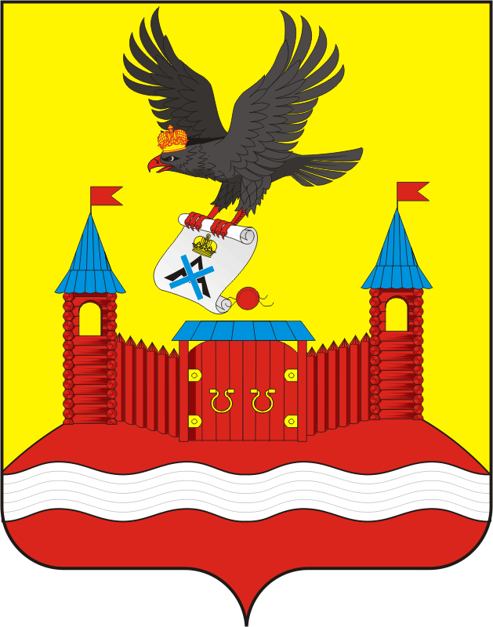
СОВЕТ ДЕПУТАТОВ МУНИЦИПАЛЬНОГО ОБРАЗОВАНИЯ НОВОЧЕРКаССКИЙ СЕЛЬСОВЕТ САРАКТАШСКОГО РАЙОНА ОРЕНБУРГСКОЙ ОБЛАСТИ
ПЯТОГО СОЗЫВА

РЕШЕНИЕ
внеочередного второго заседания Совета депутатов
Новочеркасского сельсовета четвертого созыва

10.10.2025 с. Новочеркасск № 10

О регистрации фракции депутатов Всероссийской политической партии «ЕДИНАЯ РОССИЯ» в Совете депутатов муниципального образования Новочеркасский сельсовет Саракташского района Оренбургской области четвертого созыва

В соответствии со статьей 7 Закона Оренбургской области «О статусе депутата представительного органа муниципального образования в Оренбургской области», Регламентом Совета депутатов муниципального образования Новочеркасский сельсовет Саракташского района Оренбургской области, на основании письменного уведомления,

Совет депутатов сельсовета

РЕШИЛ:

1. Зарегистрировать в Совете депутатов муниципального образования Новочеркасский сельсовет Саракташского район Оренбургской области пятого созыва фракцию депутатов Всероссийской политической партии «ЕДИНАЯ РОССИЯ» в составе согласно приложению к настоящему решению.
2. Разместить сведения о создании фракции депутатов, их составе на официальном сайте администрации Новочеркасского сельсовета, Информационном центре сельсовета.
3. Настоящее решение вступает в силу со дня его подписания.
4. Контроль за исполнением настоящего решения возложить на постоянную комиссию Совета депутатов района по мандатным вопросам
(Бурлуцкий А.А.).

Председатель Совета
депутатов сельсовета Г.Е.Матвеев

Разослано: | администрации сельсовета, постоянной комиссии, членам фракции, прокуратуре района, официальный сайт администрации сельсовета

Приложение
к решению Совета депутатов
Новочеркасского сельсовета
от 10.10. 2025 №10

Состав
фракции депутатов Всероссийской политической партии «ЕДИНАЯ РОССИЯ» в Совете депутатов муниципального образования Новочеркасский сельсовет Саракташского района Оренбургской области пятого созыва

1. | Бурлуцкая Светлана Александровна | - | депутат Совета депутатов муниципального образования Новочеркасский сельсовет Саракташского района пятого созыва
2. | Бурлуцкий Александр Александрович | - | депутат Совета депутатов муниципального образования Новочеркасский сельсовет Саракташского района пятого созыва
3. | Головина Наталия Алексеевна | - | депутат Совета депутатов муниципального образования Новочеркасский сельсовет Саракташского района пятого созыва
4. | Икрянников Андрей Николаевич | - | депутат Совета депутатов муниципального образования Новочеркасский сельсовет Саракташского района пятого созыва
5 | Исмагилов Рафик Набиуллович | - | депутат Совета депутатов муниципального образования Новочеркасский сельсовет Саракташского района пятого созыва
6 | Колмухамбетов Султангалий Сагандыкович | - | депутат Совета депутатов муниципального образования Новочеркасский сельсовет Саракташского района пятого созыва
7 | Мадьяров Адель Сагынгалиевич | - | депутат Совета депутатов муниципального образования Новочеркасский сельсовет Саракташского района пятого созыва
8 | Матвеев Геннадий Егорович | - | депутат Совета депутатов муниципального образования Новочеркасский сельсовет Саракташского района пятого созыва
9 | Тишечкина Ольга Александровна | - | депутат Совета депутатов муниципального образования Новочеркасский сельсовет Саракташского района пятого созыва

